Client 和服务器一体，版本控制的功能，任何人都能随意架设

Git 进行本地版本管理，以及将本地版本管理同步到远端的工具。

Git 可以进行本地版本控制， 分布式的，去中心化的。

版本管理在本地做管理，并且同步到远端

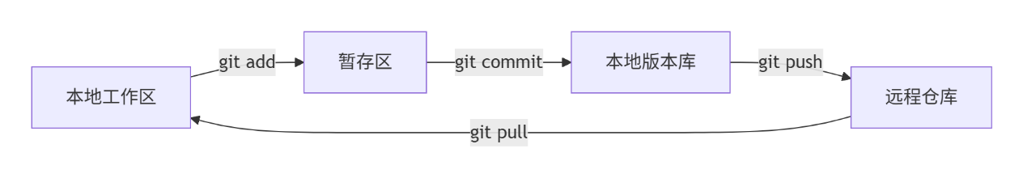

.git 就是一个本地仓库

A 当我们把源文件放入到项目仓库中，默认这个源文件和git没有任何关系

**git status---查看仓库的状态，**

**git add test.c ----文件添加到git中（git的暂存区）**

**git commit -m "添加第一个源代码test.c"**

**git push 本地仓库和远端仓库同步，---提交到远端**

**细节介绍**

**.gitignore 忽略掉不想本地托管/上传的文件**

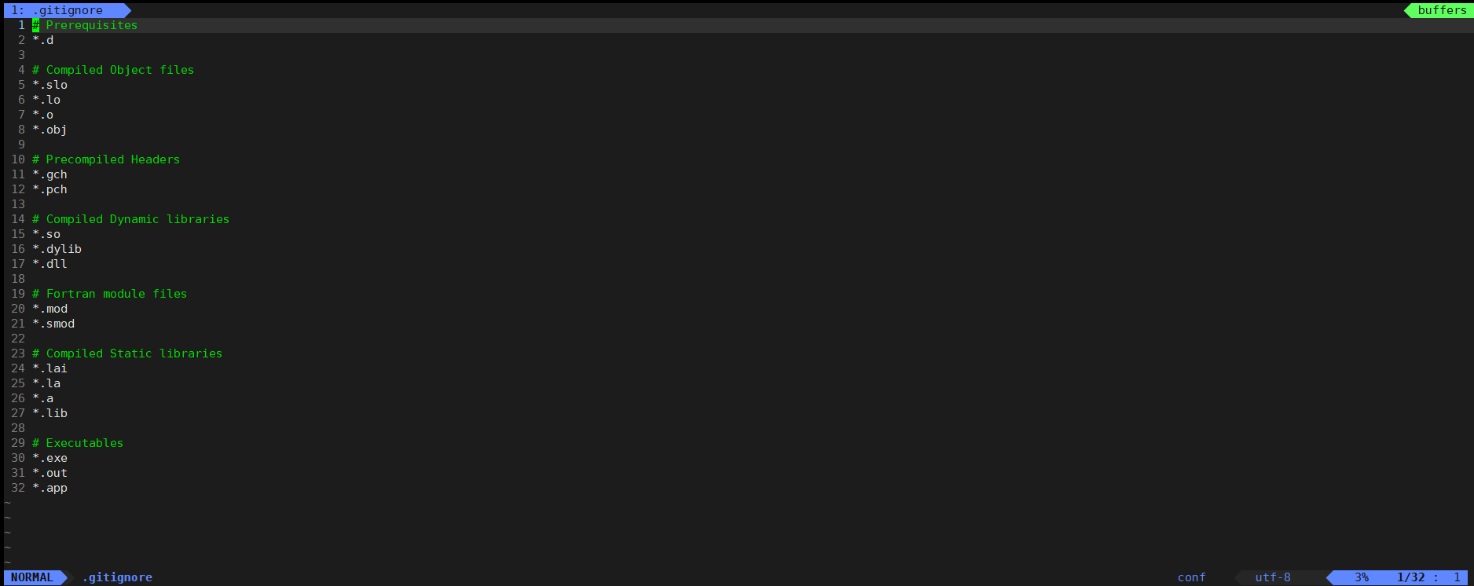

**以这些结尾的文件将不会被本地·托管或上传到远端**

**Git仓库提交必须保证本地仓库和远端仓库一致。**

**Git pull 拉取。**

**4linux和windows同时使用，会冲突，冲突解决—重新git pull 如果修改了同一个文件git不会覆盖，修改会暴露出来由程序员自己解决冲突。**